Biometra
Manual Técnico / Despliegue
2. Modelo de datos

2. Modelo de datos
Dado que el proyecto usa MySQL como motor de base de datos, el modelo de datos se presenta como un diagrama Entidad-Relación (ER) clásico, tal como exige el instructivo para proyectos que usan SQL.
El sistema está compuesto por 7 entidades. USUARIO y EJERCICIO alimentan a VIDEO; cada VIDEO genera un ANALISIS; y cada ANALISIS produce múltiples METRICA y FEEDBACK. GIMNASIO es una entidad independiente, sin relación con las demás, por estar fuera del alcance actual del proyecto.
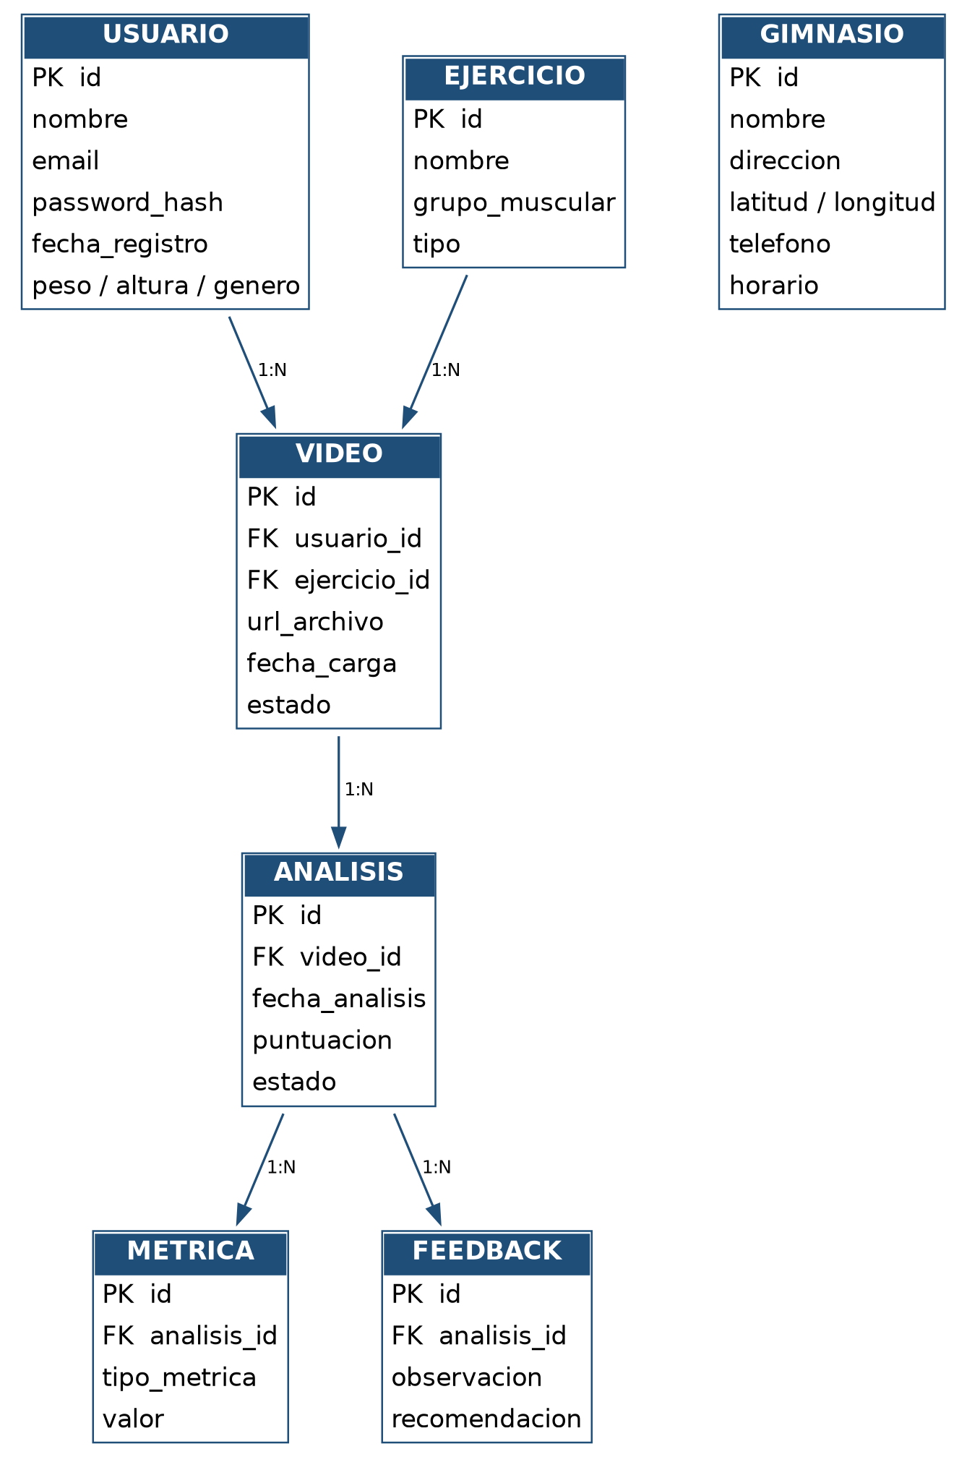
Diagrama Entidad-Relación (ER) del modelo de datos de Biometra.

2.1 Resumen de relaciones
Relación | Cardinalidad | Descripción
USUARIO → VIDEO | 1 : N | Un usuario puede subir muchos videos
EJERCICIO → VIDEO | 1 : N | Un ejercicio puede estar en muchos videos
VIDEO → ANALISIS | 1 : N | Un video puede tener varios análisis
ANALISIS → METRICA | 1 : N | Un análisis produce varias métricas
ANALISIS → FEEDBACK | 1 : N | Un análisis produce varias observaciones
GIMNASIO | — | Entidad independiente, sin relación

Implementación: el modelo fue traducido a MySQL mediante un script SQL (llaves foráneas con ON DELETE CASCADE) y mapeado en el backend con Prisma ORM (prisma/schema.prisma), usando @relation para cada vínculo.

